## 智能手环连接教程

**苹果手机：**

**注：使用手环前请打开手机蓝牙及定位功能**

一、在股管家我的界面找到智能手环，点击进入（图1）

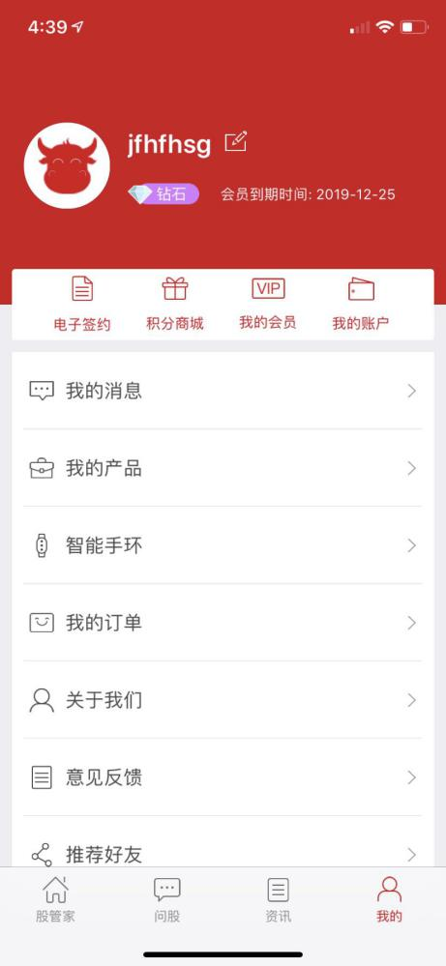

图1

1. 打开手机蓝牙开关，点击扫描设备按钮（图2）

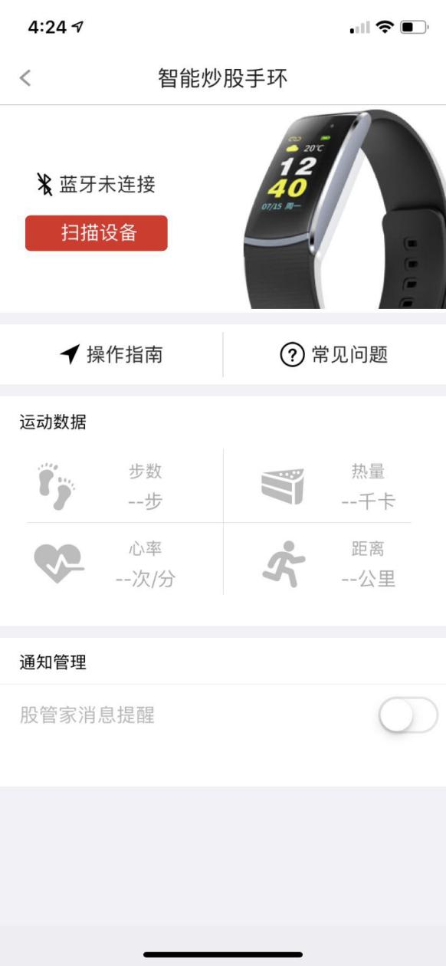

图2

1. 等待片刻，出现手环型号列表，点击手环型号（图3）

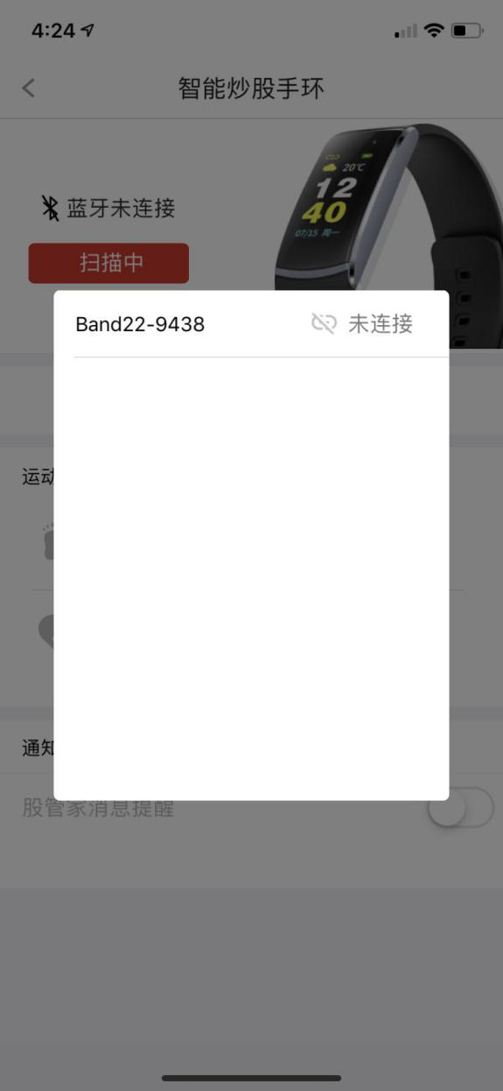

图3

1. 当出现蓝牙配对请求时，点击配对按钮（图4）

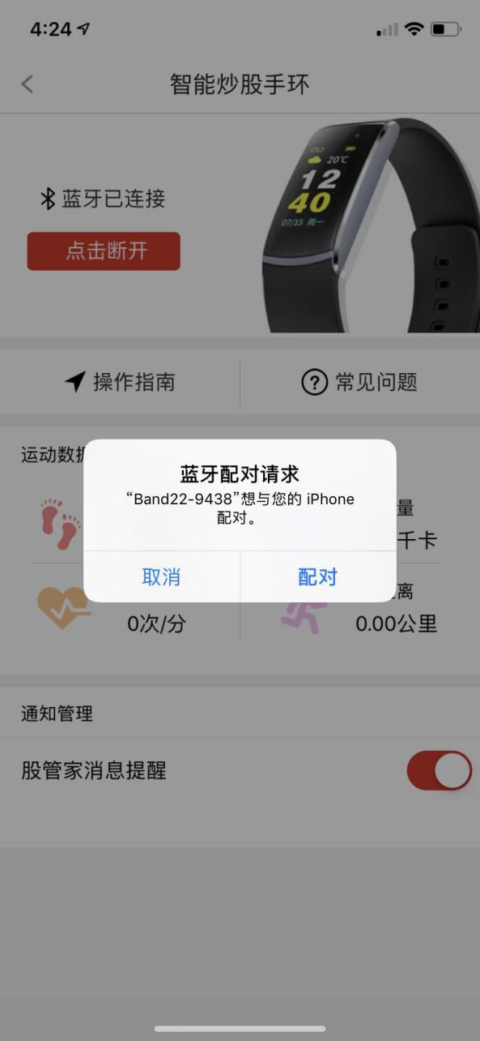

图4

五、当配对成功时，页面会提示蓝牙已连接，此时点击页面底部，股管家消息提醒按钮成红色状态（图5）

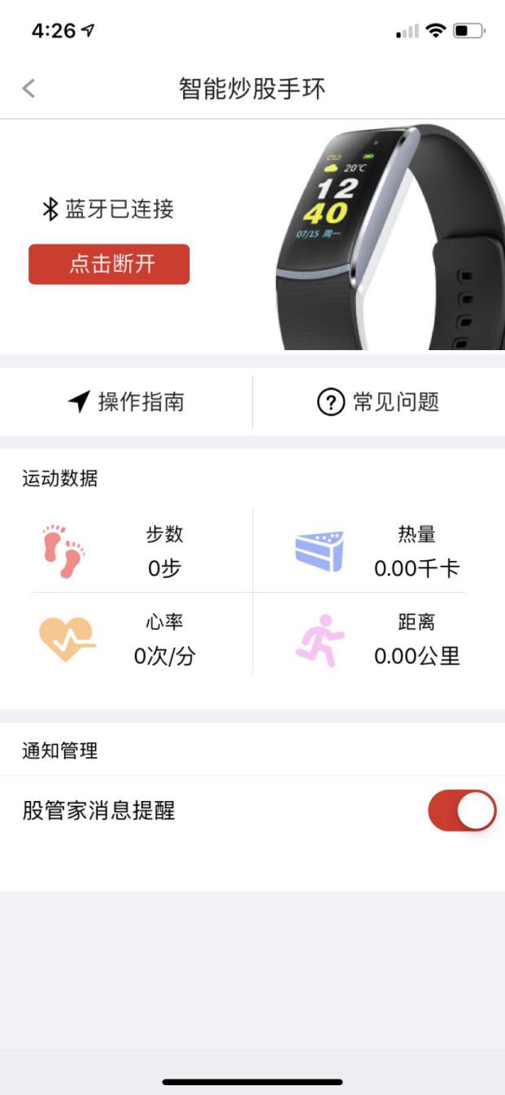

图5

**安卓手机：**

**注：使用手环前请打开手机蓝牙及定位功能**

1. 在股管家我的界面找到智能手环，点击进入（图1）

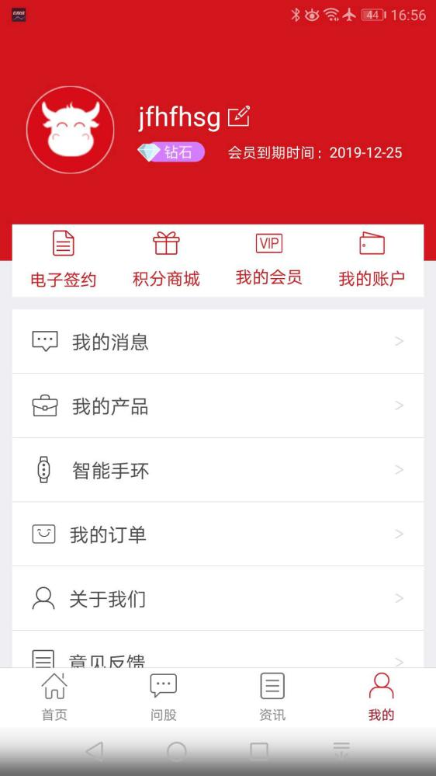

图1

1. 进入页面后，页面会提示权限获取窗口，点击始终允许（图2）

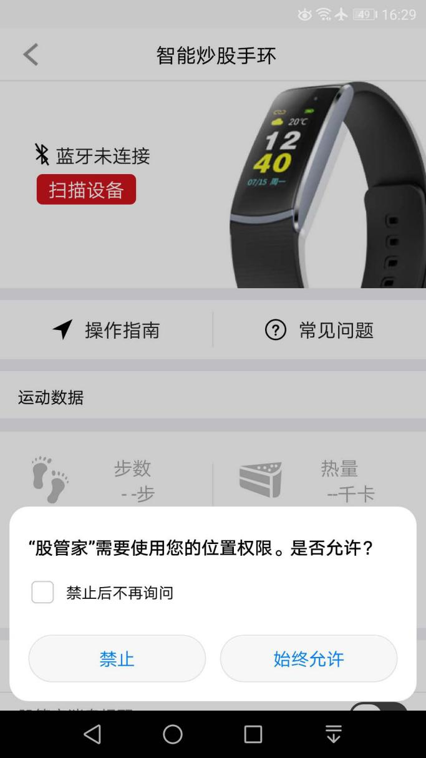

图2

1. 点击扫描设备按钮进行手环扫描（图3）

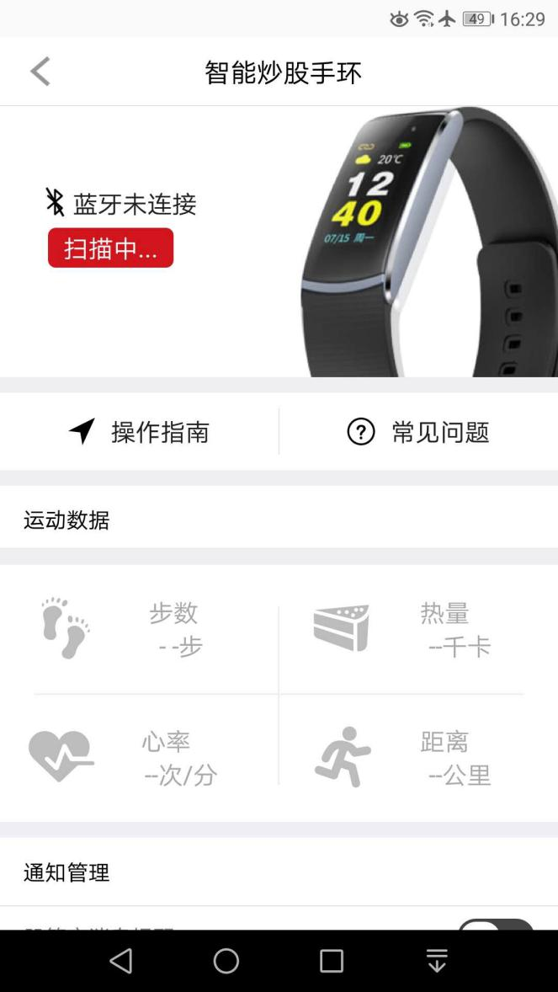

图3

1. 等待片刻出现手环型号列表，点击型号开始配对（图4、图5）

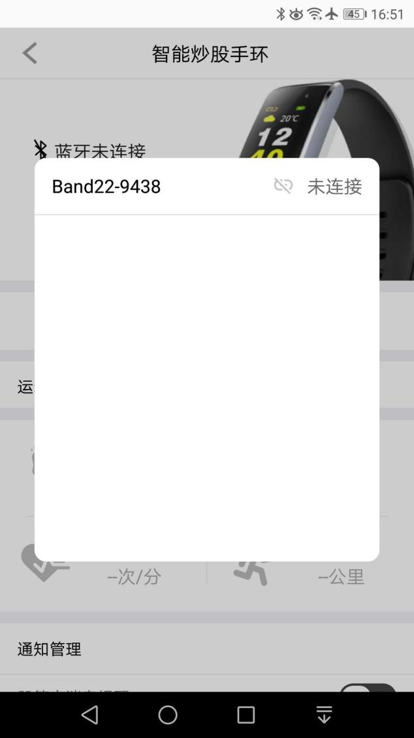

图4

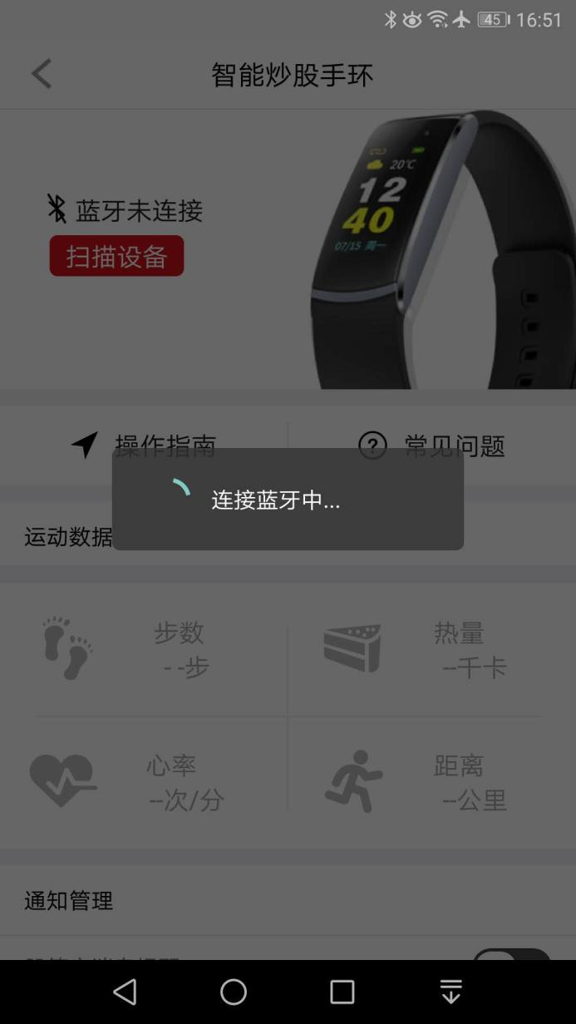

图5

1. 当配对成功时，页面会提示蓝牙已连接（图6）

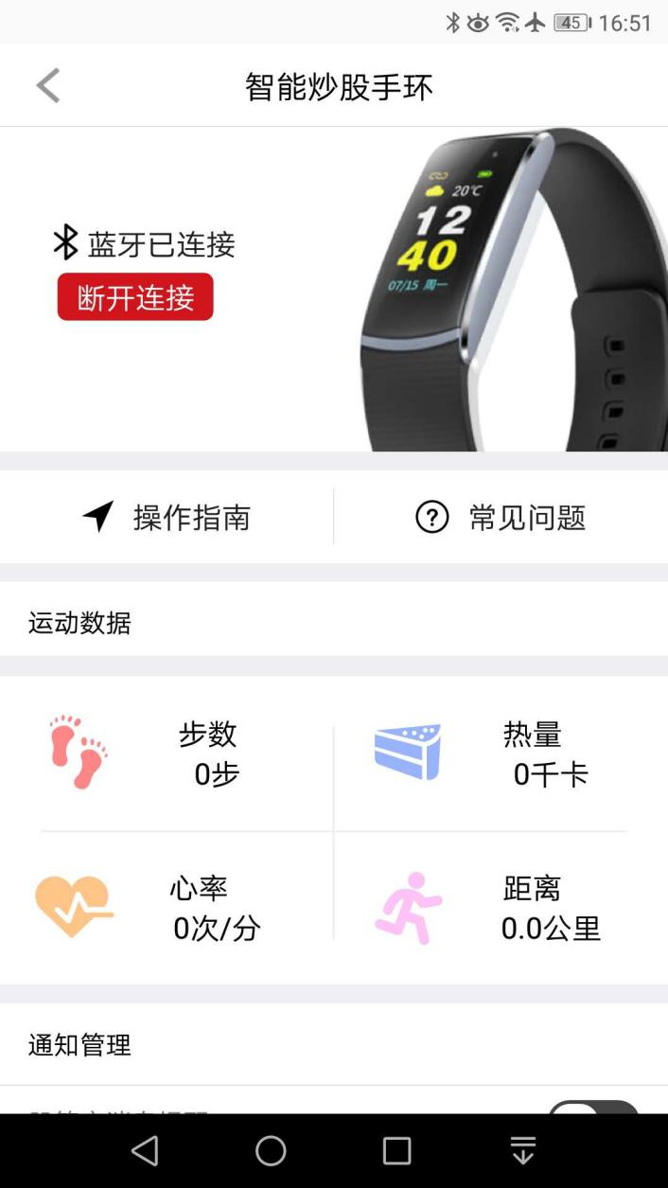

图6

1. 成功连接手环后，点击页面底部，股管家消息提醒按钮成红色状态（图7）

